**Relatório Técnico**

* **Autor**: Gabriel Bernardi
* **Data**: 19/05/2025

**1. Introdução**

Este relatório descreve um programa em Python que imprime os números pares entre 1 a 100

**2. Objetivo**

Desenvolver um programa que, dado um intervalo de números de 1 a 100. Imprima os números pares.

**3. Fluxograma**

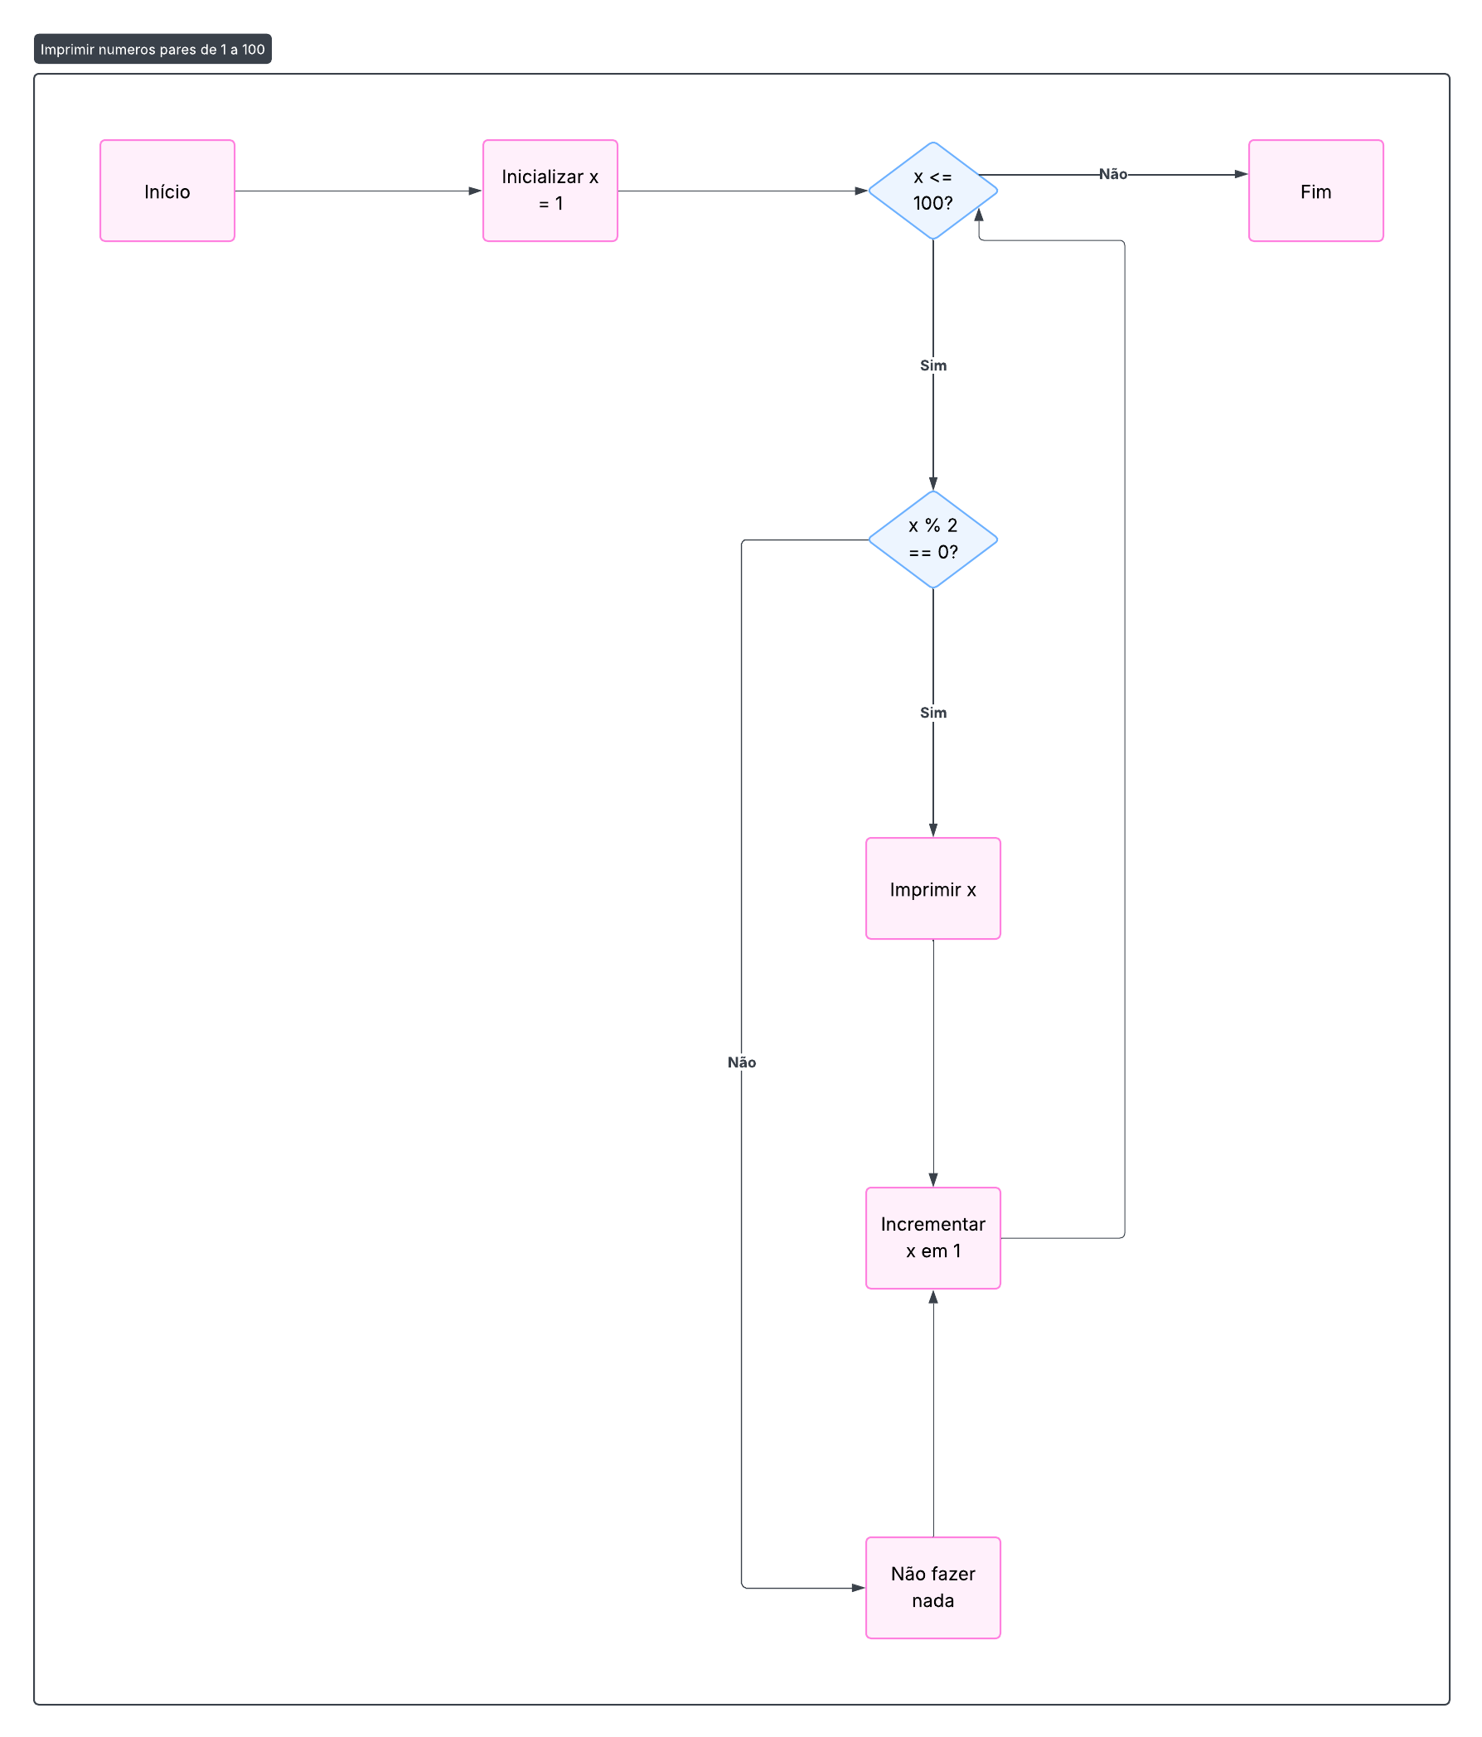

**4. Programação**

x = 1

while x <= 100:

     if x % 2 == 0: print(x)

     x+=1

**Explicação do Código:**

* O código inicia uma variável x com o valor de 1
* Verifica se x dividido por 2 é igual a 0 e imprime o valor caso a condição seja verdadeira
* Aumenta o x em 1.
* Enquanto o valor x for menor ou igual a 100 repete o código.